Menschen und Computer sprechen unterschiedliche Sprachen! Während wir beim Schreiben und Rechnen mit vielen verschiedenen Buchstaben und Ziffern miteinander kommunizieren, kennen Computer nur 2 Symbole: 0 und 1.

Dennoch kann der Computer mit diesen beiden Symbolen alles berechnen und beschreiben, was auch wir mit den Buchstaben von A-Z und den Ziffern von 0-9 beschreiben können. Er muss dazu nur die Benutzereingaben in Nachrichten umwandeln, die nur aus Nullen und Einsern (0 und 1) bestehen: Er muss die Nachrichten codieren.

Die Anfänge der Codierung liegen in der Antike. Zum Beispiel informierte Agamemnon seine Truppen von einem Schiff aus mit dem Licht eines Feuers darüber, dass er die Invasion Trojas starten wollte. Indianer verwendeten Rauchzeichen. In der Schifffahrt wurden Signalflaggen verwendet. Du hast bestimmt auch schon vom Morsecode gehört.

Aufgabe 1 - Morsecode
Der Morsecode für den internationalen Notruf SOS lautet ..._ _ _ ...
Kurz kurz kurz / lang lang lang / kurz kurz kurz
Wie könnte man diesen Morsecode mit den Ziffern 0 und 1 darstellen?

Aufgabe 2 - Codebaum
Ein Codebaum ist eine Möglichkeit, um einen Code darzustellen. Hier wird der Morsecode dargestellt:
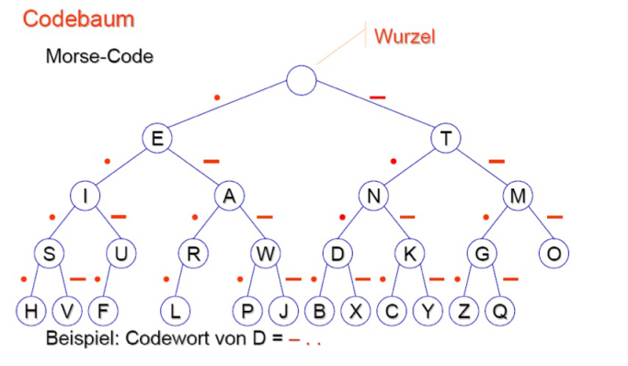
Um den Code für einen Buchstaben auszulesen, starte bei der Wurzel und folge dem Baum bis zum gewünschten Buchstaben.
a) Welcher Code ergibt sich für den Buchstaben "J"?
b) Versuche, die Morsecode-Darstellung deines Vornamens herauszufinden!

Aufgabe 3 - Codierung
Codierung
Unter Codierung versteht man ein Verfahren, in der man die Symbole einer Nachricht in eine andere Form umwandelt, ohne dass Informationen verloren gehen. Eine codierte Nachricht kann man wieder decodieren - man kann die Nachricht wieder in den Originalzustand versetzen.
In der Informatik bedeutet Codierung die Umwandlung einer Nachricht von der für Menschen verständlichen Form in eine Form, die Maschinen verarbeiten können.
Erstelle deinen eigenen Code! Er soll die Buchstaben von A bis E mit 0 und 1 darstellen!
Alphabet: {A, B, C, D, E}
Codealphabet: {0, 1}

Aufgabe 4 – ASCII-Code
Einer der bekanntesten Codes ist ASCII (American Standard Code for Information Interchange). Wir können uns den ASCII-Code als eine Tabelle vorstellen, in der alle Zeichen des (amerikanischen) Alphabets Sequenzen aus 0 und 1 zugeordnet werden. ASCII definiert auch Satzzeichen.
Eine vereinfachte Form des ASCII-Codes findest du in folgender Tabelle:
Zeichen | Code | Zeichen | Code | Zeichen | Code | Zeichen | Code
(Leer) | 00000 | H | 01000 | P | 10000 | X | 11000
A | 00001 | I | 01001 | Q | 10001 | Y | 11001
B | 00010 | J | 01010 | R | 10010 | Z | 11010
C | 00011 | K | 01011 | S | 10011 | . | 11011
D | 00100 | L | 01100 | T | 10100 | , | 11100
E | 00101 | M | 01101 | U | 10101 | : | 11101
F | 00110 | N | 01110 | V | 10110 | - | 11110
G | 00111 | O | 01111 | W | 10111 | # | 11111
a) Codiere mit dem ASCII-Code deinen Vornamen!
b) Wie kannst du mit diesem Code Umlaute codieren?

Aufgabe 5 – ASCII decodieren
Was verbirgt sich wohl hinter diesen ASCII-Codes? Versuche, die Wörter herauszufinden!
a) 1000000011
b) 00101100100010000101

Aufgabe 6 – Decodieren mit Codebaum
Du merkst, dass das Decodieren mit Tabelle etwas aufwändiger ist. Mit einem Codebaum geht es viel schneller!
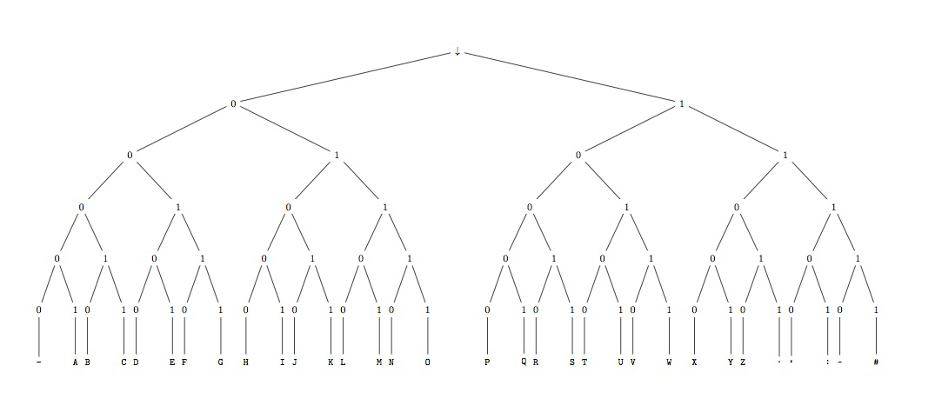
a) Versuche, das Wort 010010111000110011111001001101000010100101011 zu entschlüsseln!
d) Wandle einen kurzen Satz in ASCII-Code um. Dein Nachbar soll mithilfe des Codebaums den Satz in lesbare Form übersetzen!

Zusatz: Codebaum
Erstelle einen Codebaum für deinen Code aus Aufgabe 3!

